
МИНОБРНАУКИ РОССИИ
Федеральное государственное бюджетное образовательное учреждение
высшего образования
«МИРЭА − Российский технологический университет»
РТУ МИРЭА
Институт информационных технологий (ИИТ)
Кафедра цифровой трансформации (ЦТ)

ОТЧЕТ ПО ПРАКТИЧЕСКОЙ РАБОТЕ
по дисциплине «Проектирование баз данных»

Практическое занятие № 4-5

Студент группы ИНБО-20-24 | Морозов П.Р. | (подпись)
Ассистент | Шерри Г.Д. | (подпись)
Отчет представлен | « » 2026 г.

Москва 2026 г.

Практическая работа № 4. Логическое проектирование базы данных (переход к реляционной модели в нотации Мартина)

Задание 1: Нормализация атрибутов и связей (Подготовка данных)
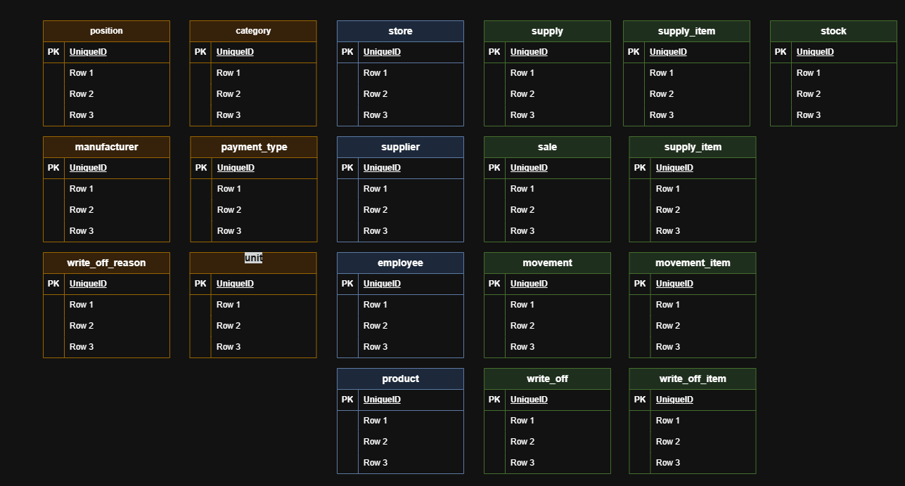
Рисунок 1 – создание основных таблиц

Задание 2: Формирование ключевой структуры (PK и FK)
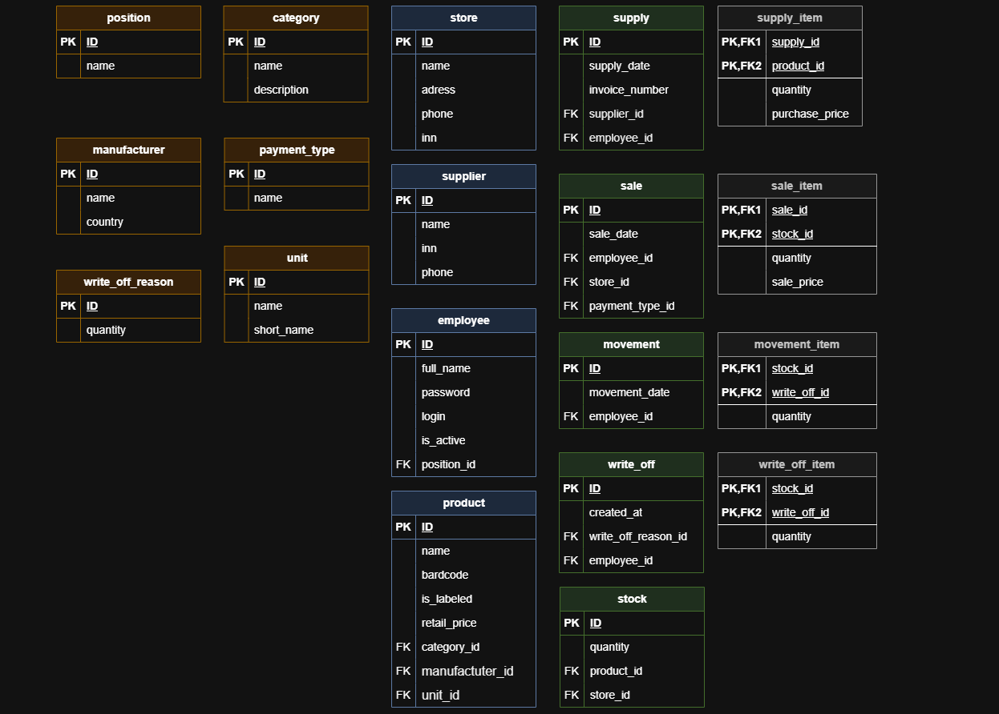
Рисунок 2 – добавление FK связей

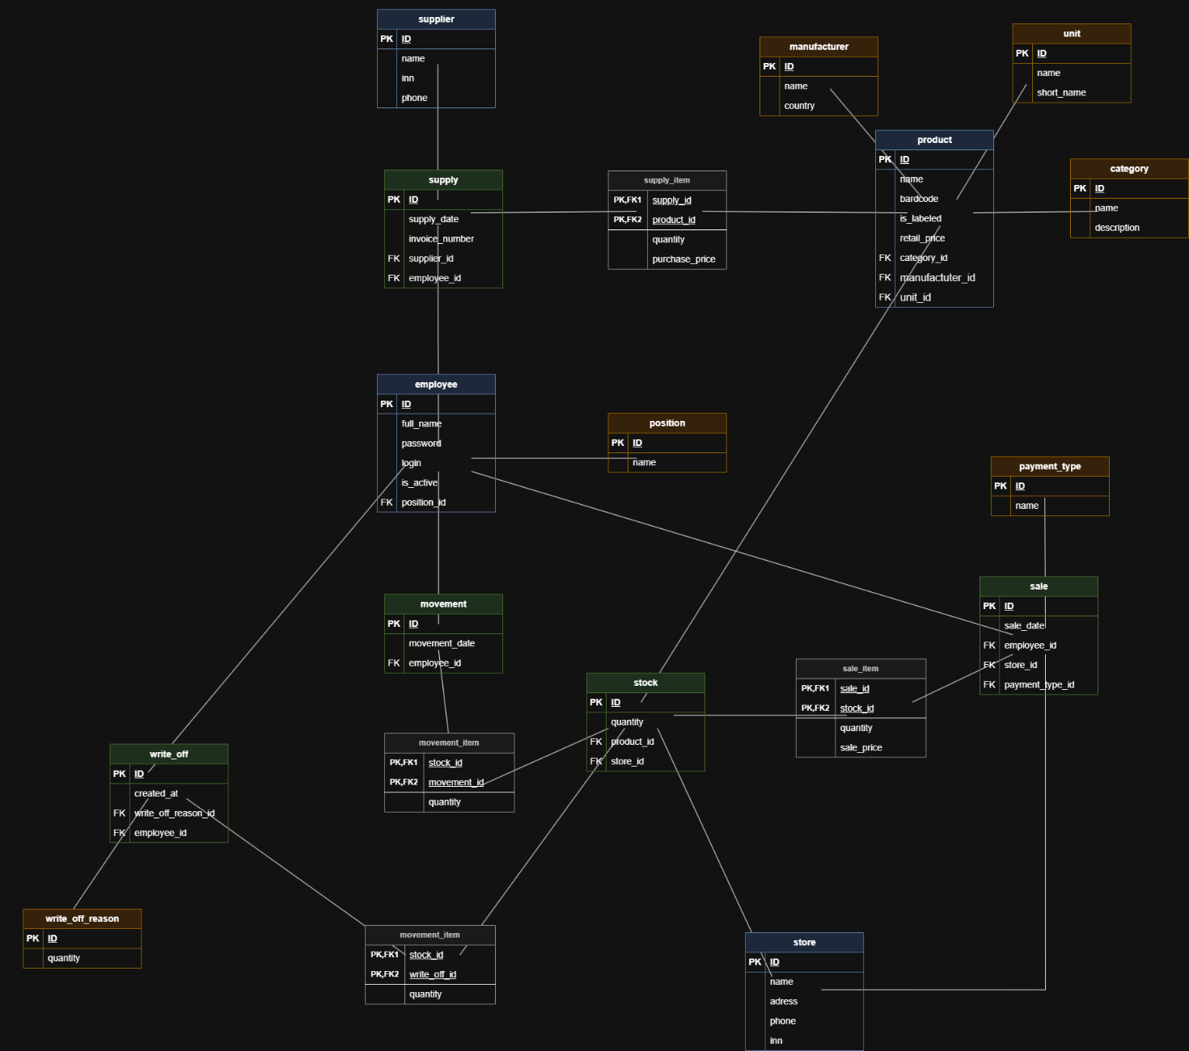
Рисунок 3 – Замена концептуальных сущностей на реляционные таблицы

Задание 3: Построение логической диаграммы в нотации Мартина
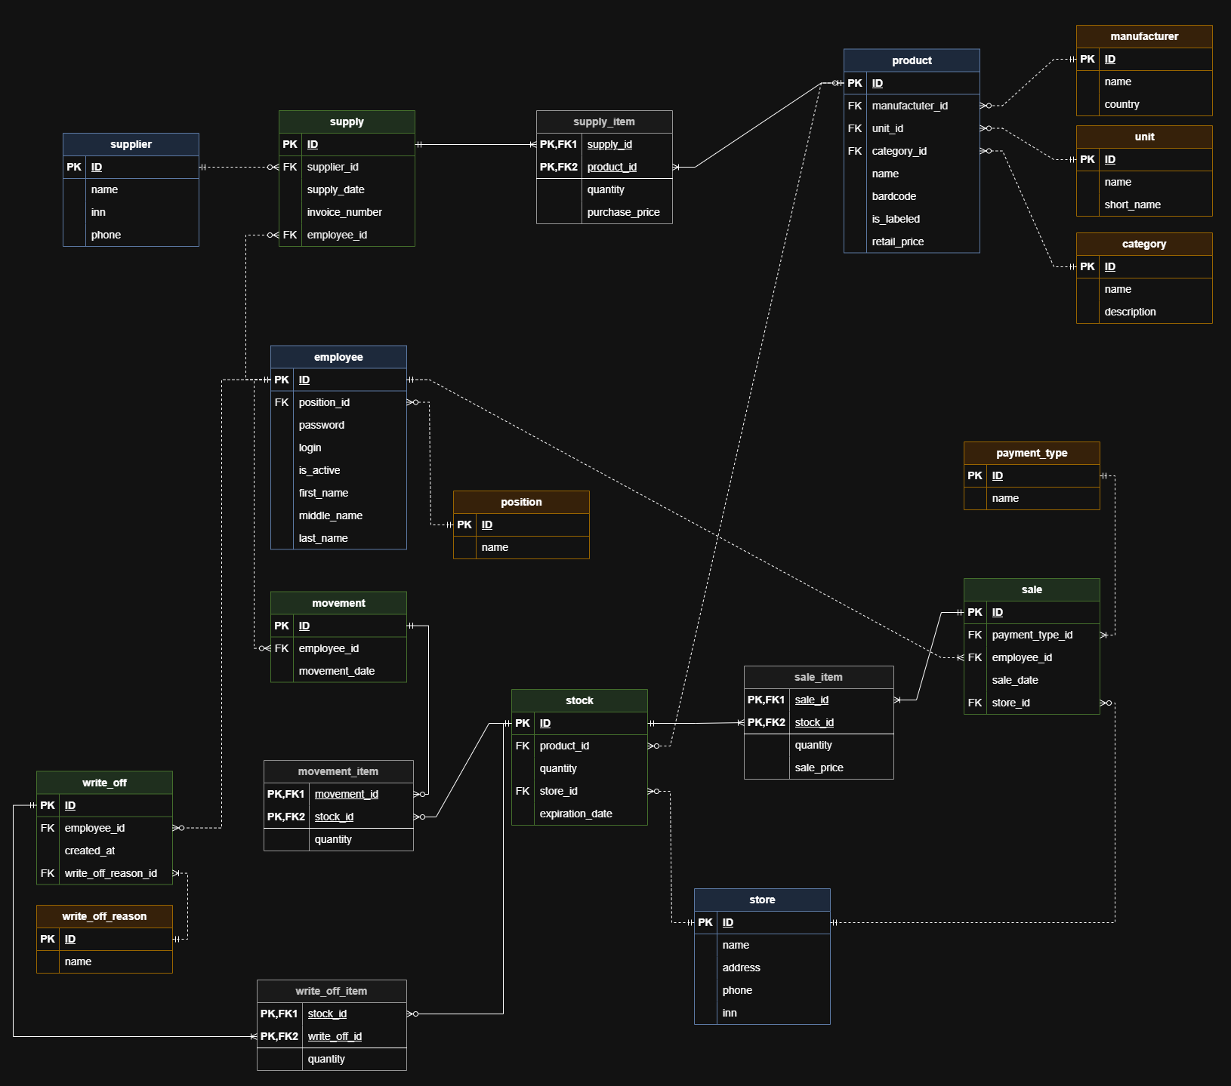
Рисунок 4 – итоговая диаграмма в нотации Мартина

